الدرس  السادس | الخلاص

للحصول على فيديوهات وموارد أخرى قم بزيارة موقع خدمات الألفيّة الثالثة http://arabic.thirdmill.org

قانون إيمان الرسل
دليل الدراسة
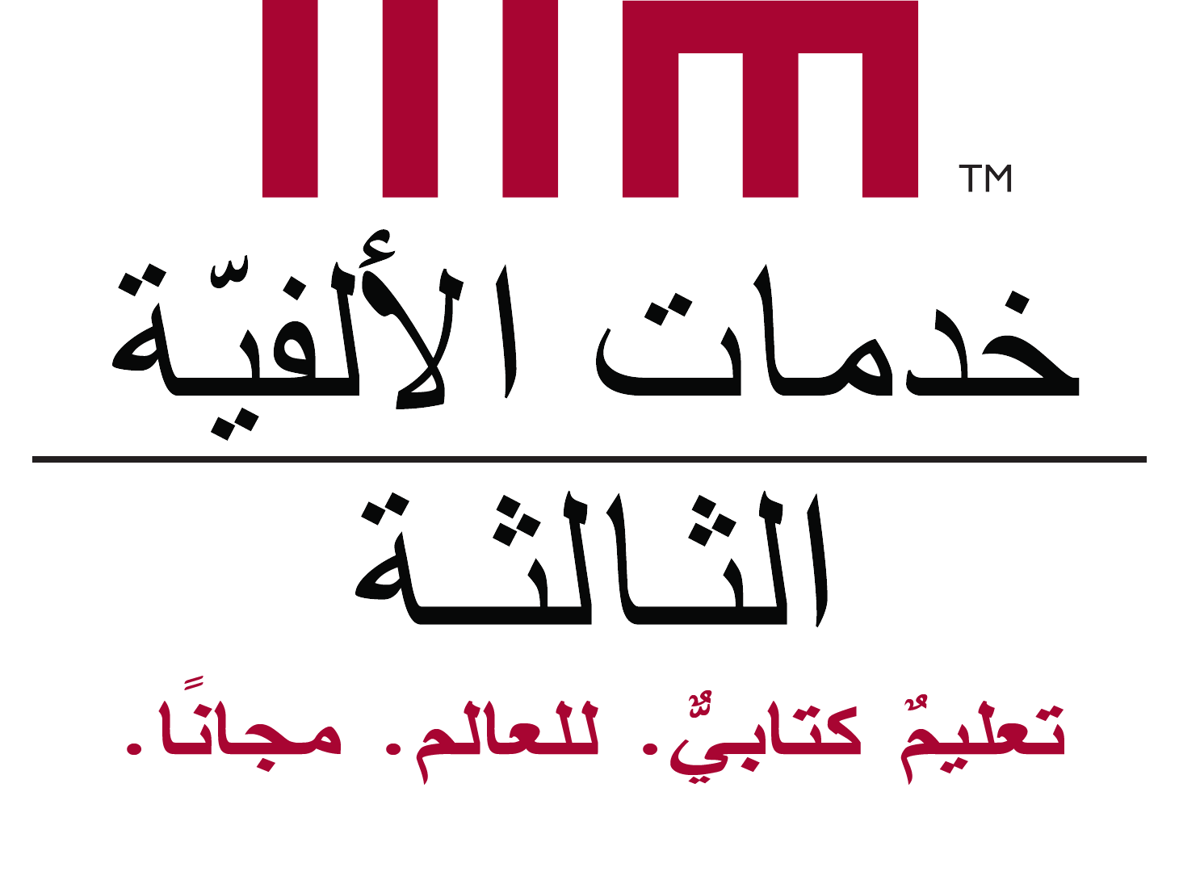

المحتويات
كيف تستخدم هذا الدرس ودليل الدراسة
التحضير
الملاحظات
I. المقدمة
II. الغفران
أ. مشكلة الخطية
1. التعريف 2. الأصل
3. العواقب
ب. النعمة الإلهيّة
1. الآب 2. الابن
3. الروح القدس
ج. المسئولية الفردية
1. الشروط 2. الوسائط
III. القيامة
أ. اللعنة
ب. الإنجيل
1. العهد القديم 2. العهد الجديد
3. قيامة يسوع
ج. الفداء
1. حياتنا الحاضرة 2. الحياة المتوسطة
3. الحياة الجديدة
IV. الحياة الأبدية
أ. التوقيت
ب. النوعيّة
ج. المكان
V. الخاتمة
أسئلة المراجعة
أسئلة التطبيق

كيفية استخدام هذا الدرس ودليل الدراسة
دليل الدراسة هذا مصمم ليُستخدم جنبًا إلى جنب مع فيديو الدرس المرتبط به. وإن لم تستطع الوصول إلى الفيديو، فإن هذا الدليل يصلح أيضًا مع النسخة المسموعة أو المقروءة من الدرس. بالإضافة إلى ذلك، فإن الغرض من الدرس ودليل الدراسة هو استخدامهم داخل إطار تعليميّ، ولكن يمكن استخدامها أيضًا للدراسة الفرديّة إن لزم الأمر.

- قبل مشاهدتك الدرس
  - استعد— استكمل كل القراءات الموصى بها.
  - حدد جدولًا للمشاهدة— في جزء الملاحظات الموجود في دليل الدراسة، تم تقسيم الدرس إلى مقاطع تتناسب مع الفيديو. ولأن دروس خدمة الألفيّة الثالثة مكتظة بالمعلومات، ربما ترغب أيضًا في وضع جدول لفترات الاستراحة. وهذه الاستراحة ينبغي أن تكون عند الأقسام الرئيسية.
- أثناء مشاهدتك للدرس
  - دوّن ملاحظاتك — يحتوي الجزء الخاص بالملاحظات في دليل الدراسة على الخطوط العريضة الأساسية للدرس، وملاحظات مفتاحية لتوجيهك عبر المعلومات. وقد تم بالفعل إيجاز الكثير من الأفكار الرئيسية، لكن تأكد من أن تضيف عليها ملاحظاتك الخاصة. ينبغي أن تضيف أيضًا تفاصيل إضافية داعمة تساعدك على تذكّر الأفكار الرئيسية، ووصفها، والدفاع عنها.
  - سجّل التعليقات والأسئلة— أثناء مشاهدتك للفيديو، يمكن أن تظهر لديك تعليقات و/أو أسئلة بخصوص ما تتعلمه. استخدم الهوامش لتسجل تعليقاتك وأسئلتك حتى يمكنك أن تشارك بها المجموعة بعد وقت المشاهدة.
  - أوقف فيديو الدرس أو أعد مشاهدة أجزاء منه — قد تجد من المفيد أن توقف أو تعيد تشغيل الفيديو عند أجزاء معينة كي تتمكن من تدوين ملاحظات إضافية، أو مراجعة مفاهيم صعبة، أو مناقشة نقاط مثيرة للاهتمام.
- بعد مشاهدتك الدرس
  - أجب على أسئلة المراجعة — أسئلة المراجعة مؤسسة على المحتوى الرئيسي للدرس. لابد أن تجيب على هذه الأسئلة في الموضع المتاح لهذا الأمر. يجب الإجابة على هذه الأسئلة بصورة فرديّة وليس في مجموعة.
  - أجب على أسئلة التطبيق وناقشها— أسئلة التطبيق هي أسئلة تربط محتوى الدرس بالحياة المسيحية، واللاهوت، والخدمة. أسئلة التطبيق مناسبة لتكون تكليفات مكتوبة أو كموضوعات للمناقشة الجماعيّة. بالنسبة للتكليفات المكتوبة، فمن المُفضل ألا تتخطى الإجابات صفحة واحدة.

الملاحظات

- المقدمة
الخلاص: استقبال البركة التي اشتراها المسيح بموته الكفاري.

- الغفران

- مشكلة الخطية:
تفصلنا الخطية عن بركة الله وتضعنا تحت لعنته.

- تعريف الخطية:
عدم الناموسية: انتهاك ناموس الله

- عدم الامتثال (خطية الإغفال)

- التعدي (خطية الارتكاب)

تعكس الشريعة شخصية الله الكاملة.

تظهر محبة الله في طاعة ناموسه.

- أصل الخطية:
السقوط: عندما تمرد آدم وحواء على الله.

عندما خلق الله البشرية، كنا صالحين جداً (حسن جداً).

انتهك آدم وحواء شريعة الله واختارا أن يُخطئا بإرادتهما.

- عواقب الخطية:
بعدما أخطأ آدم وحواء، أدانهم الله ولعن الجنس البشري ككل، مما تسبب في:
- الموت الروحي:

- الفساد:

- الموت الجسدي:

- العذاب الأبدي:

- النعمة الإلهية:
لم يشأ الله أن تبقى البشرية كلها تحت لعنة الخطيّة.

أرسل الله مخلصاً لحل مشكلة الخطية - يسوع المسيح.

الخلاص ثالوثي في الجوهر.

- الآب:

أرسل الآب الابن إلى العالم وجعله كالفادي.

الآب هو مهندس الفداء العظيم.

- الابن:

تم إرسال الابن للعالم كيسوع، المسيّا الذي طال انتظاره.

- الروح القدس:

يطبق الروح القدس الغفران على حياتنا.

مضامين النعمة التي تخلص:
- طلبات.
- الشكر.
- الثقة.

- المسئولية الفردية:
تتضمن عملية الغفران عنصر المسئولية الفردية.

- الشروط:

- الإيمان بالله: الاعتراف بسيادة الله، الولاء المُخلص له، والثقة بأنه سيُظهِر لنا رحمةً من أجل فادينا يسوع المسيح.

من يخافون الرب ينالون غفرانه.

- الانكسار: الحزن الحقيقي على الخطية؛ الندم الحقيقي على كسر شريعة الله.

- الوسائط:

يفشل المسيحيون أحياناً في التمييز بين واسطة النعمة وأساس النعمة.

- الأساس: السند أو الاستحقاق
أساس النعمة هو استحقاق المسيح.

- وسائط: أداة أو آلية
واسطة النعمة هي الإيمان.
  - الصلاة:
الصلاة هي الواسطة العادية لطلب النعمة والغفران من الله.

يمكننا نوال الغفران ببساطة عندما نطلبه.

تعمل صلوات التشفع أحياناً كوسائط غفران استثنائية أو غير عادية.

التشفع: التوسّط، الالتماس، أو الصلاة نيابة عن الآخر.

  - الأسرار
يتم استخدام كلمة "سر" تاريخياً للإشارة إلى عشاء الرب والمعمودية.

إن الغفران هو بركة عظيمة نختبرها خلال حياتنا المسيحيّة.

- القيامة

عندما يتحدث قانون الإيمان عن "قيامة الأجساد" فهو يعني القيامة العامة.

- اللعنة:

عندما سقط آدم وحواء في الخطية، لم تفسد الخطية روحهما فقط، بل أجسادهما أيضاً، مما أدّى في النهاية إلى موتهما الجسدي.

- الإنجيل:

يعلّم الكتاب المقدس أن أجسادنا ستتمجّد عند رجوع المسيح.

- العهد القديم:

تأتي كلمة "إنجيل"، والتي تعني "الأخبار السارة"، من العهد القديم.

الخلاص الذي قدمه الله في العهد القديم كان مستندًا على انتصار المسيح المستقبلي.

تم تعليم شعب الله بأن الله سيقيم كل الأموات من البشر، ويدينهم على أعمالهم.

تشتمل الدينونة الأخيرة على القيامة الجسدية.

- العهد الجديد:

إن الفرق الأكبر بين العهد القديم والعهد الجديد هو الفادي أتى أخيراً في العهد الجديد.

علّم يسوع أن القيامة العامة ستحدث في الدينونة الأخيرة.

- قيامة يسوع:

العلاقة بين قيامة يسوع وقيامة المؤمنين:

- الاتحاد بيسوع.

- ضمان القيامة.

- الفداء:

- حياتنا الحاضرة:

يبدأ خلاص أجسادنا مع سكنى الروح القدس.

- الحالة المتوسطة:

خلال الحالة المتوسطة، تسكن أرواحنا مع المسيح في السماء بينما تبقى أجسادنا على الأرض.

- الحياة الجديدة:

ستحصل أجسادنا حياة جديدة كاملة، عندما يتم إعادتها إلى الحياة في القيامة العامة.

- الحياة الأبدية
سيتم مكافأة كل شعب الله الأمين في نهاية المطاف بحياة أبدية كاملة، مباركة، غير قابلة للفساد.

- التوقيت:
تبدأ الحياة التي لن تنتهي أبداً الآن.

ستُعطى لنا الحياة الأبدية عند الدينونة الأخيرة.

- النوعية:
النوعية الرئيسية للحياة الأبدية هي أننا سنعيش في بركات الله للأبد.

- المكان:
تتحدث الأسفار المقدسة عن مكاننا الأبدي على أنه السماوات الجديدة والأرض الجديدة.

- الخاتمة

أسئلة المراجعة

- ما هي مشكلة الخطية؟ ما أصلها وما العواقب المرتبطة بالخطية؟

- ناقش كيف يشترك كل الأقانيم الثلاثة للثالوث في النعمة الإلهيّة.

- ما الدور الذي تلعبه المسئولية الفردية في غفران الخطايا؟

- كيف أفسد سقوط الإنسان في الخطية أجسادنا المادية أيضًا وليس أرواحنا فقط؟

- ناقش كيف يؤكد الإنجيل، "أو الأخبار السارة"، على قيامتنا.

- أوصف الثلاثة مراحل لفداء أجسادنا، وكيف سنختبر كل منها بحسب الأسفار المقدسة.

- ناقش متى تبدأ الحياة الأبدية.

- اشرح كيف أن الحياة الأبدية للمؤمنين ليست مجرد موضوع أن يكون لنا وجود ووعي يستمران إلى الأبد.

- ما هي السماوات الجديدة والأرض الجديدة وأين سيقضي المؤمنون الأبدية؟

أسئلة التطبيق

- كيف يعكس الناموس شخصية الله؟
- فكر في ثلاثة طرق يخطأ الناس بها بشكل شائع "بالإغفال" وكذلك "بالتعدي".
- تعمل الأقانيم الثلاثة في الثالوث معاً من أجل خلاصنا. ما الذي يعنيه هذا للطريقة التي أحبنا الله بها في خطيتنا، والتي يستمر أن يحبنا بها بعدما خلصنا؟
- كيف يحتاج المسيحيون أن يكون لديهم الانكسار الدائم والإيمان في حياتهم المسيحية؟
- كيف يمكن لاستحقاق المسيح أن يصبح هو أساس خلاصنا، وكيف يمكن للإيمان به أن يعطينا الثقة في غفرانه؟
- كيف تكون الصلاة من وسائط النعمة في حياتك؟
- كيف يمكن للرجاء المستقبلي بقيامتنا أن يجعلنا نحيا حياة مقدسة في انتظار عودة المسيح؟
- كيف نستمر في احتياجنا للإنجيل كمؤمنين؟
- كيف نختبر الحياة الأبدية الآن؟
- كيف يمكن لآلام حاضرنا أن تزيد من رجائنا في الحياة الأبدية؟
- ما الجديد الذي تعلمته في هذا الدرس؟

قائمة المصطلحات العسرة

الإنجيل: حرفياً "الأخبار السارة"؛ الإعلان بأن ملكوت الله أتى إلى الأرض من خلال شخص يسوع المسيح وعمله، وأنه يمتد تجاه اكتماله العظيم بمنح الله الخلاص لمن يقبلون يسوع ويثقون به كالمسيا.

الانكسار: الحزن الحقيقي على الخطية، الندم الحقيقي على كسر شريعة الله.

أوغسطينوس: (354-430م). أسقف هيبو؛ آمن بالكتاب المقدس كالسلطة النهائية لنا في العقيدة؛ اعتبر قوانين إيمان الكنيسة ملخصات مفيدة للتعاليم الكتابية. كتب كتاب الاعترافات وكتاب مدينة الله.

الإيمان: فيما يختص بالإيمان بالله؛ هو الاعتراف بسيادة الله، والخضوع الوفي له، والثقة أنه سيظهر الرحمة لنا من أجل فادينا يسوع المسيح.

لويس بيركوف: (1873-1957) لاهوتي مُصلح مؤثر؛ كتب كتاب اللاهوت النظامي عام 1932.

التشفع: التوسّط أو الالتماس في الصلاة نيابة عن الآخر.

التمجيد: المرحلة الأخيرة من خلاصنا، عندما نستقبل الجسد الأبدي الكامل ونصبح ما قُصد لنا أن نكون عليه بشكل كامل، وأن تكون لنا النصرة الكاملة على الخطية والموت.

الحالة الوسطية: الحالة التي بين حياتنا على الأرض الآن والحياة التي ستكون لنا في القيامة.

الحياة الأبدية: أن نعرف الله، وأن نحيا للأبد في بركاته الكاملة.

الخطية: التعدي، عدم الامتثال لشريعة الله أو التعدي عليها.

الخلاص: التحرر من سلطة الشر ومن دينونة الله للخطية من خلال حياة، وموت، وقيامة يسوع المسيح.

تشارلز سبرجن: (1834-1892) قس وكاتب بريطاني من القرن التاسع عشر، يُدعى في الكثير من الأحيان "أمير الوعاظ".

الهاوية: مصطلح عبري (مترجمة بحروف إنجليزية) تستخدم في العهد القديم للإشارة إلى مكان الأرواح التي رحلت، كل من البارة والشريرة.

الفرائض: الممارسات التي أسسها الله والتي تهدف إلى التعبير عن إيماننا واستقبال بركة الله من خلالها، أي المعمودية والعشاء الرباني.

الصدوقيون: طائفة يهودية كانت موجودة في زمان المسيح؛ التصقت بالناموس المكتوب ولم تؤمن بقيامة الأموات.

القيامة العامة: قيامة كل الناس ليواجهوا دينونة الله الأخيرة عند عودة المسيح في المجد.

أصول الإيمان الويستمنستري المختصر: ملخّص بروتستانتي كلاسيكي للتعاليم المسيحيّة، تم إصداره في الأصل عام 1647.

النعمة: إحسان الله غير المُستَحَق.

جون وسلي: (1703-1791) قسيس ولاهوتي أسقفي؛ أحد مؤسسي كنيسة الميثودست (نهضة القداسة).

